**Санкт-Петербургский национальный исследовательский университет информационных технологий, механики и оптики**



**УЧЕБНЫЙ ЦЕНТР ОБЩЕЙ ФИЗИКИ ФТФ**

|  |  |  |  |  |  |  |  |
| --- | --- | --- | --- | --- | --- | --- | --- |
| **Группа** | P3220 | | | **К работе допущен** | |  | |
| **Студент** | | Касьяненко В. М. | | **Работа выполнена** | | |  |
| **Преподаватель** Хвастунов Н. Н. | | | | **Отчет принят** | | | |
|  |  |  |  |  |  |  |  |

**Рабочий протокол и отчет по**

**лабораторной работе № 3.06**

Изучение электрических свойств сегнетоэлектриков

**Цель работы:**

1. Определение значений электрического смещения насыщения , остаточной поляризации , коэрцитивной силы для предельной петли гистерезиса сегнетоэлектрика.
2. Расчёт диэлектрических потерь за цикл переполяризации сегнетоэлектрика.
3. Получение зависимостей смещения и диэлектрической проницаемости от напряжённости электрического поля .
4. Определение значений начальной и максимальной диэлектрической проницаемости.

**Объект исследования:** сегнетоэлектрик.

**Метод экспериментального исследования:** прямые и косвенные измерения.

**Рабочие формулы:**

**Измерительные приборы:**

|  |  |  |  |  |
| --- | --- | --- | --- | --- |
| № | Наименование | Предел измерений | Цена деления | Погрешность прибора |
| 1 | ИСХ1 (измеритель статических характеристик) | -4 - 4 дел | 0,1 дел | 0,05 дел |

**Схема установки:**

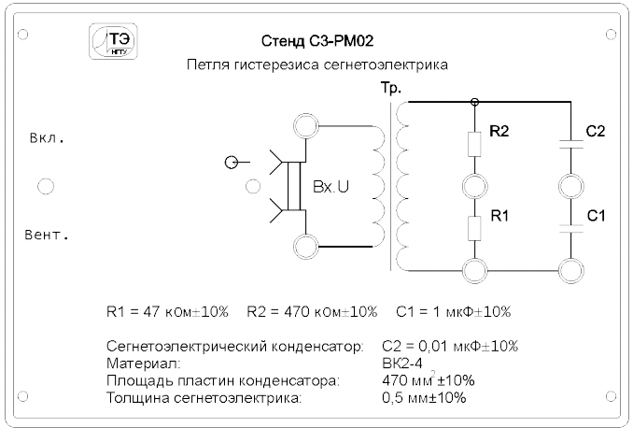

Общий вид лабораторной установки Принципиальная схема установки

**Результаты прямых измерений и их обработки:**

Эскиз предельной петли гистерезиса:

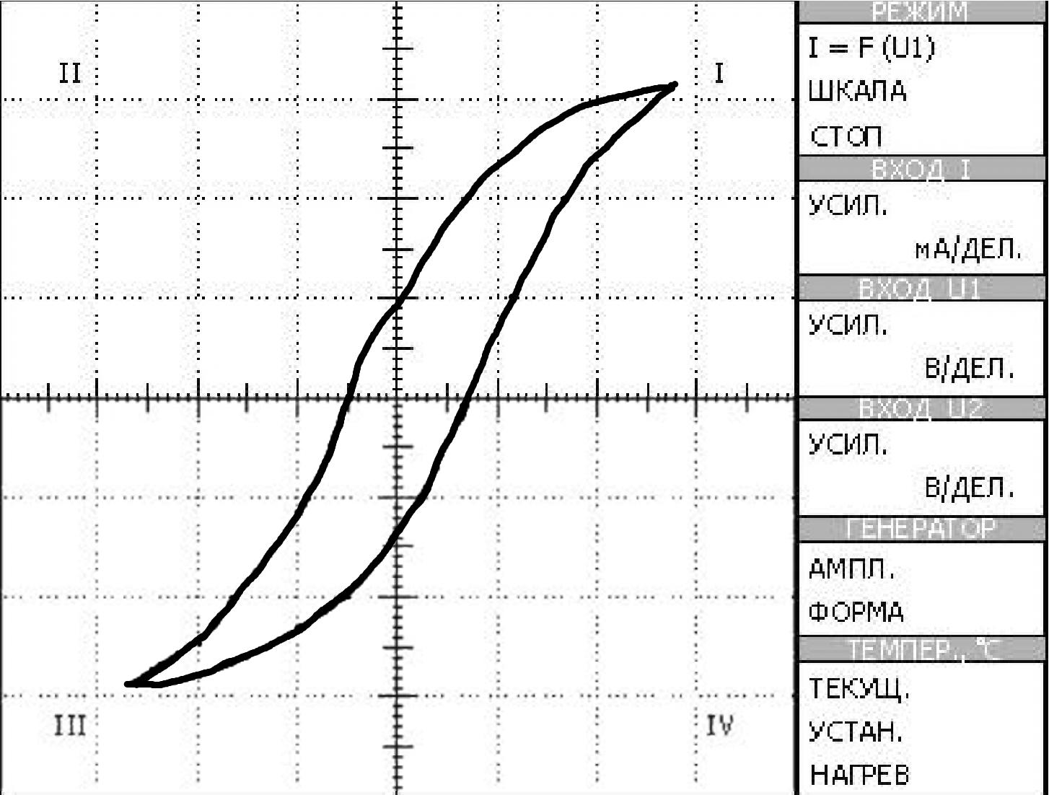

|  |  |  |  |  |  |  |  |  |
| --- | --- | --- | --- | --- | --- | --- | --- | --- |
|  |  |  |  |  |  |  |  |  |
| 1 | 17 | 5 | 5 | 2,7 | 3,3 | 297000 | 0,033 | 12549,256 |
| 2 | 15 | 5 | 5 | 2,4 | 3,3 | 264000 | 0,033 | 14117,913 |
| 3 | 13 | 5 | 5 | 2,1 | 3,1 | 231000 | 0,031 | 15156,893 |
| 4 | 11 | 5 | 5 | 1,7 | 2,6 | 187000 | 0,026 | 15703,347 |
| 5 | 9 | 2 | 5 | 3,6 | 2,1 | 158400 | 0,021 | 14973,544 |
| 6 | 7 | 2 | 2 | 2,8 | 3,6 | 123200 | 0,0144 | 13201,165 |
| 7 | 5 | 2 | 1 | 2 | 3,5 | 88000 | 0,007 | 8984,1263 |
| 8 | 4,4 | 1 | 1 | 3,5 | 2,5 | 77000 | 0,005 | 7333,9807 |
| 9 | 3,8 | 1 | 0,5 | 3 | 3,3 | 66000 | 0,0033 | 5647,1651 |
| 10 | 3,2 | 1 | 0,5 | 2,5 | 2,2 | 55000 | 0,0022 | 4517,7321 |
| 11 | 2,6 | 1 | 0,2 | 2,1 | 3,4 | 46200 | 0,00136 | 3324,7379 |
| 12 | 2 | 0,5 | 0,1 | 3,2 | 3,5 | 35200 | 0,0007 | 2246,0316 |
| 13 | 1,4 | 0,5 | 0,1 | 2,2 | 2 | 24200 | 0,0004 | 1866,8314 |
| 14 | 0,8 | 0,2 | 0,02 | 3,1 | 3,9 | 13640 | 0,000156 | 1291,7269 |
| 15 | 0,4 | 0,1 | 0,02 | 3,1 | 1,7 | 6820 | 0,000068 | 1126,1209 |

**Расчёт результатов косвенных измерений:**

Коэрцитивное поле:

Электрическая индукция в состоянии насыщения:

Остаточная поляризация:

Выберем множество точек на петле гистерезиса, и сделаем полиномиальную регрессию 4-й степени для верхней и нижней половины:

Тогда площадь предельной петли гистерезиса в делениях шкалы экрана будет примерно равна:

Найдём тангенс угла диэлектрических потерь в сегнетоэлектрике:

Для экстраполяции полученной зависимости к нулевому значению напряжённости электрического поля была использована полиномиальная регрессия 6-й степени, из которой следует, что .

Максимальное значение диэлектрической проницаемости . Этому значению диэлектрической проницаемости соответствует .

**Расчёт погрешности измерений:**

Погрешность напряжённости электрического поля (и коэрцитивного поля):

Погрешность электрической индукции (а также индукции в состоянии насыщения и остаточной поляризации):

Погрешность диэлектрической проницаемости:

Погрешность тангенса угла диэлектрических потерь в сегнетоэлектрике:

Погрешности начальной и максимальной диэлектрических проницаемостей:

**Графики:**

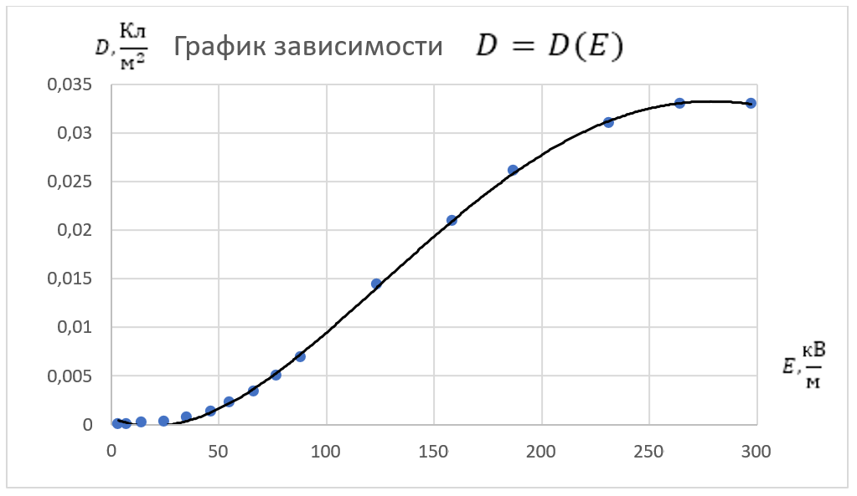

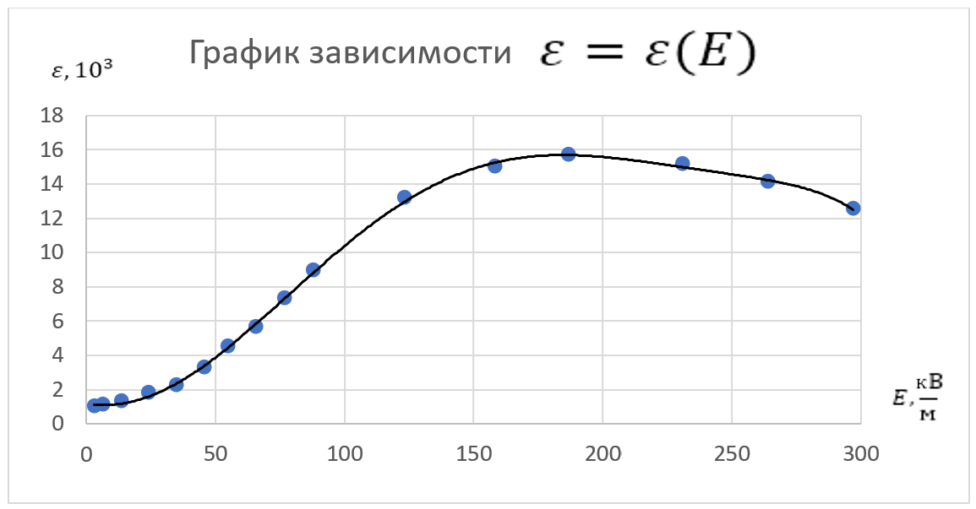

**Окончательные результаты:**

**Выводы и анализ результатов работы:**

Были получены значения коэрцитивного поля, электрической индукции в состоянии насыщения, остаточной поляризации, а также их погрешности.

Зависимость электрической индукции (смещения) от напряжённости электрического поля в сегнетоэлектрике нелинейная: сначала функция медленно растёт, затем её рост ускоряется, а потом плавно начинает замедляться.

Диэлектрическая проницаемость так же зависит нелинейно от напряжённости – сначала с ростом напряжённости растёт и диэлектрическая проницаемость, но в какой-то момент она достигает своего максимального значения и далее медленно убывает.